Хаеш А. И.

Материалы третьей встречи с Ф. Й. Загорским 7–8.08.1987
Воспоминания Файвла Йосифовича Загорского

Рукописная запись в Ленинграде 7.08.1987
Еврейская библиотека в Жеймялисе
Впервые я попал в эту библиотеку в 1923 году как читатель. Ответственными тогда были Юдель Раппопорт и Абрам Эрлих. В библиотеке было тогда 250–300 книг. Библиотека находилась в доме Гера в получердачном помещении (в мезонине), за Большой корчмой на улице Йонишкис. Со стороны корчмы это был соседний дом с ней, дом Гера. За ним переулок и дом Хаи Хаеш.
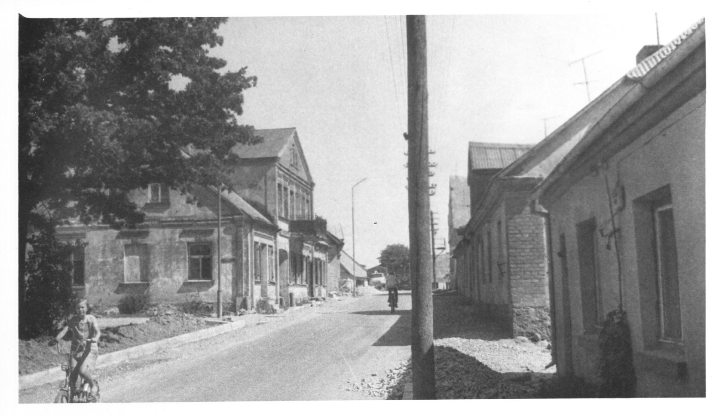
Рис. 1. Улица Йонишкис. Справа спереди левый флигель Большой корчмы, за ней дом Гера. 17.07.1983
В 1927 году евреи построили начальную школу и в ней выделили комнату для библиотеки. Книги были — Шолом Алейхем, Шолом Аш, Горький на еврейском языке, Достоевский в переводе, Арцыбашев.
С читателей брали взносы — 25 центов в месяц, потом устраивали любительские вечера: представления, театр. Была пьеса Гордона "Сирота", "Деревенский парень". Сборы шли в пользу библиотеки. Зрителей бывало примерно сто человек или больше. Выступления были в помещении литовской гимназии. Ставили пьесу "Миреле Эфрос" Гордона. За счет этого в Каунасе пополняли библиотеку. Загорский ездил за книгами сам. Книги выдавал Файвл Загорский раз в неделю по субботам. Он был главный заправила в библиотеке.
При библиотеке был читательский актив: Лейзер Милюнский, Гирш Кремер, Файвл Загорский (в 1935 году).
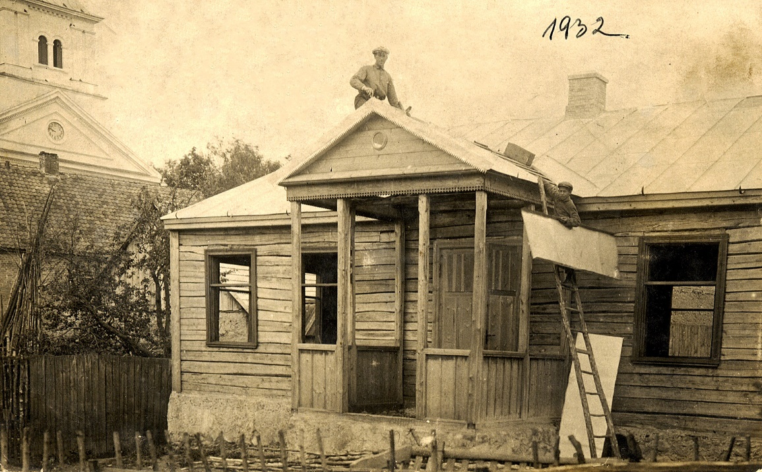
Рис. 2. Еврейская школа перед окончанием строительства
В это время Раппопорт и Эрлих уехали. Эрлих — в Африку, а Раппопорт в Израиль. Библиотека существовала, пока Загорский был в Жеймялисе, а он в 1940 году уехал работать в Шауляй. Дальнейшая судьба библиотеки ему не известна.

Рукописная запись в Ленинграде 8.08.1987
Навет
В 1929 г. в Жеймялисе была такая история. Раньше все резали скот у себя дома. А в этом году сделали бойню, и резник резал скот на бойне. Перед тем, как зарезать тушу, пригласили контролера с соседней таможни. Дело было в субботу, после зажигания звезд. Таможенник задержался и пришел очень поздно. Он проверил тушу и пошел домой. А рядом с бойней был колодец. Сруб его разобрали и поэтому ограждения не было. Это все знали и туда не ходили. А таможенник в темноте почему-то пошел чуть иначе и провалился в колодец.
Жена хватилась, что он не пришел домой. Прибежала, подняла людей. Стали шарить багром в колодце и подняли труп. Евреев обвинили в предумышленном убийстве. Возникло громкое дело на всю Литву. Оно долго тянулось. Хотя среди покупателей были и неевреи, так как заднюю часть туши евреи не покупают, и хотя покупатель был хилый человек, который никак не мог убить, но дело приняло дурной оборот. Евреев осудили на 15 лет.
Тогда община стала ездить по всей Литве, собирать деньги на адвокатов и т. п. Собрали 15 тыс. литов. Дело пошло на пересмотр. Но все равно евреев не оправдали, хотя дали срок 1,5 года вместо 15 лет. Это было самое громкое дело в Жеймялисе.

Форматирование, иллюстрирование и пояснения текста — автора публикации.
Большая корчма — историческое название дома с колоннами, левый флигель которого, глядя со стороны фасада, принадлежал Виленчику, правый Израэльсону.
На обороте фотографии текст карандашом: «18. Жеймялис 17.07.1983. Улица Йонишкис. Вид со стороны Базарной площади.»
Персоналия библиотечного совета описана Загорским подробно (см запись от 4.06.1989).
Фотокопия Barry Mann с фотографии из личного архива Израиля Якушка. Какая из дат строительства — 1927 г., названная Ф. Загорским или 1932 г., помеченный на фотографии более достоверна, сказать сложно.
Тема навета изложена Загорским несколько подробнее (см. запись от 3.06.1989).

